Отчёт по лабораторной работе №2

Киберполигон захват почтового сервера

Выполнили Студенты группы НБИбд-02-22. Щербака В.В., Захаренко А.В., Кроитору Е.

Содержание

# 1 Цель работы

Провести тестирование на проникновение в рамках киберполигона, выявить уязвимости в инфраструктуре, получить несанкционированный доступ к системе и захватить флаг, используя инструменты сканирования и эксплуатации.

# 2 Задание

1. Просканировать подсеть (195.239.174.0/24) и выявить открытые порты.
2. Определить сервисы, работающие на найденных портах.
3. Использовать Metasploit для поиска возможных атак.
4. Эксплуатировать уязвимость CVE-2021-34473 (ProxyShell) для получения удаленного доступа.
5. Получить флаг, доказывающий успешную эксплуатацию.

# 3 Теоретическое введение

В современном мире кибербезопасность играет ключевую роль в защите информационных систем от атак злоумышленников. В связи с растущим числом кибератак и постоянным развитием методов взлома, организации уделяют особое внимание выявлению уязвимостей в своих сетях. Одним из эффективных способов проверки безопасности является тестирование на проникновение (penetration testing, pentest) – процесс, при котором специалисты моделируют действия потенциального злоумышленника для выявления слабых мест в системе. Одним из инструментов для проведения таких тестов является киберполигон – специализированная среда, имитирующая реальную IT-инфраструктуру, где исследуются способы защиты и атаки на системы. Киберполигоны позволяют безопасно анализировать уязвимости, отрабатывать сценарии атак и разрабатывать стратегии защиты. В данной лабораторной работе проводится тестирование безопасности инфраструктуры с использованием утилиты Nmap для сканирования сети, а также Metasploit Framework для эксплуатации уязвимостей. Особое внимание уделяется уязвимости CVE-2021-34473 (ProxyShell), связанной с почтовыми серверами Microsoft Exchange, которая позволяет злоумышленнику выполнить удаленное выполнение кода (RCE) и получить несанкционированный доступ к системе.

# 4 Выполнение лабораторной работы

1. Просканировали подсеть 195.239.174.0/24 для поиска открытых портов, которые можно использовать для атаки на инфраструктуру. Сканирование провели с использованием утилиты nmap (рис. 1).

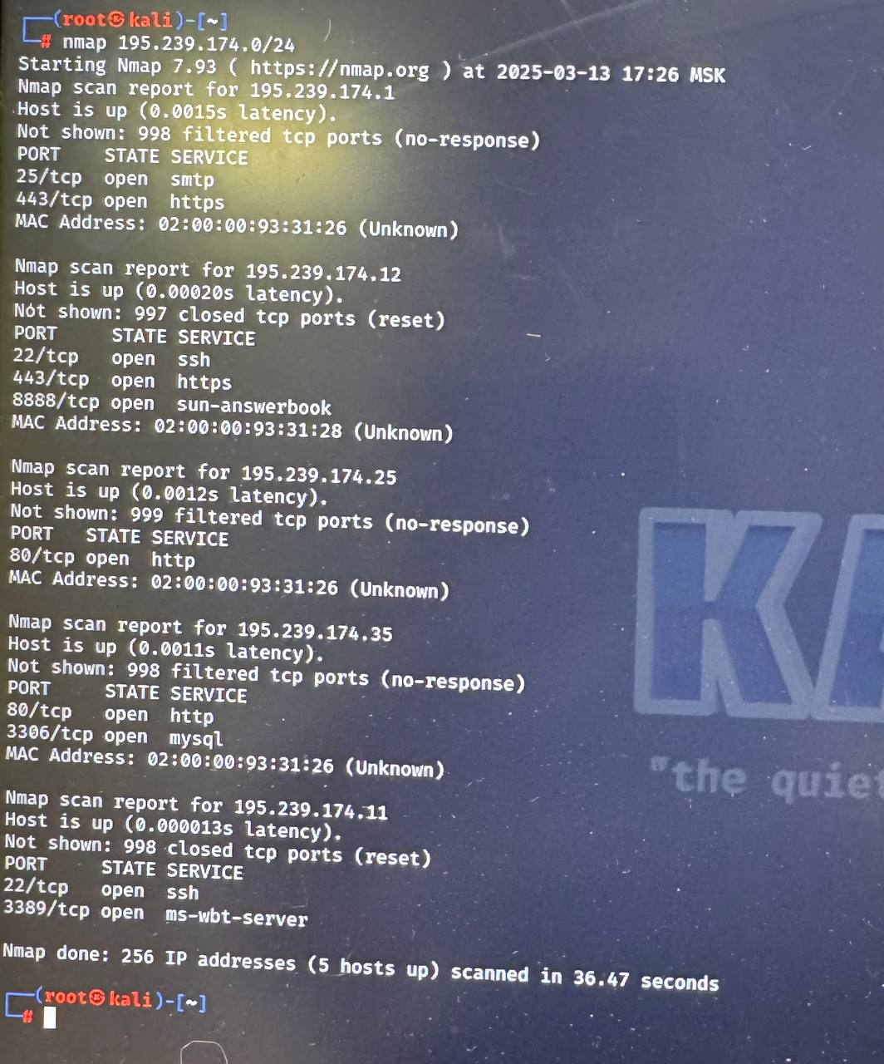

Figure 1: Результат сканирования сети

В результате сканирования на хосте 195.239.174.1 получены следующие открытые порты 25 и 443: 25 порт – стандартный порт, предназначенный для передачи электронных писем между почтовыми сервисами; 443 порт – стандартный порт для защищенной связи веб-браузера. Наличие данных портов предполагает, что на хосте 195.239.174.1 установлен почтовый сервер. В наличии почтового сервера можно убедиться по адресу https://195.239.174.1

1. Зашли в режим разработчика, нажали правую кнопку мыши и выбрали в контекстном меню «Inspect (Q)». (рис. 2).

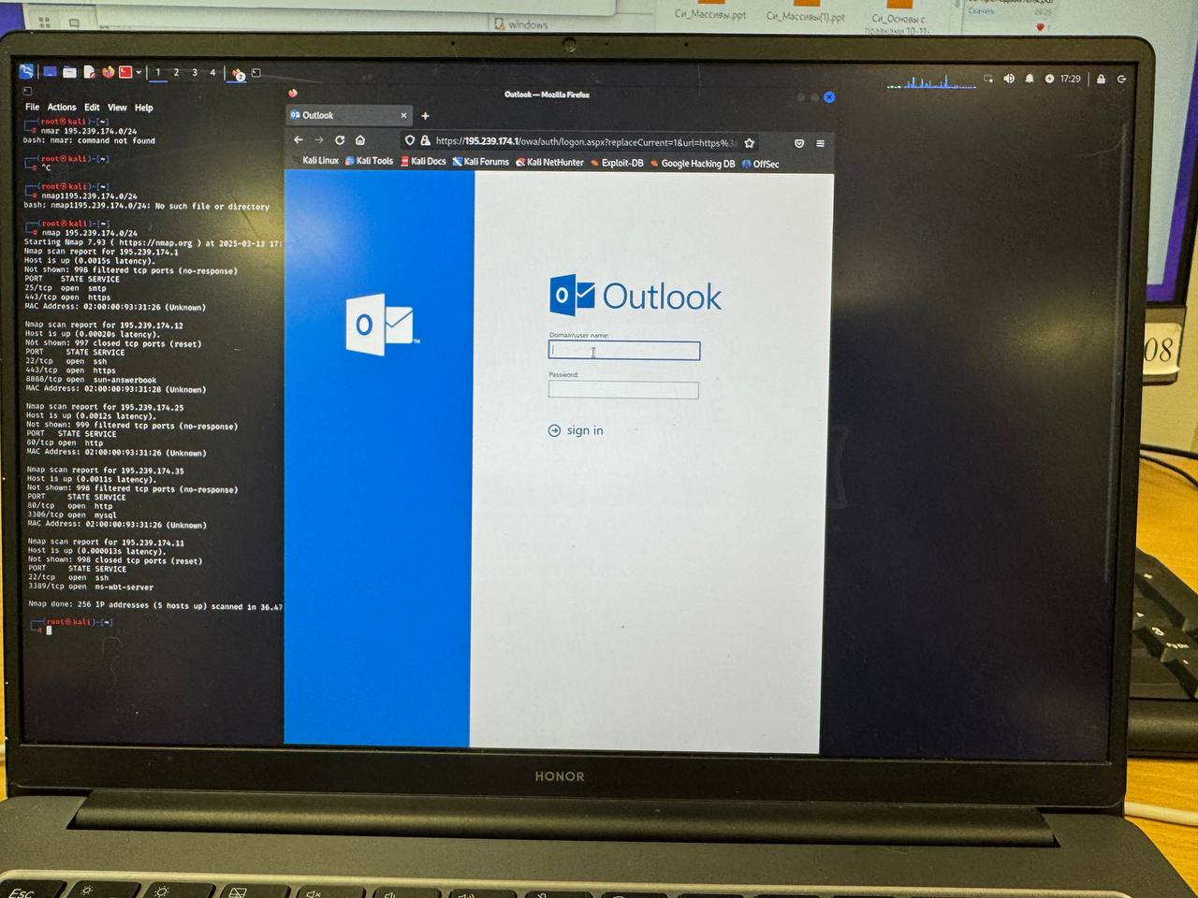

Figure 2: Веб-интерфейс Exchange Server

(рис. 3).

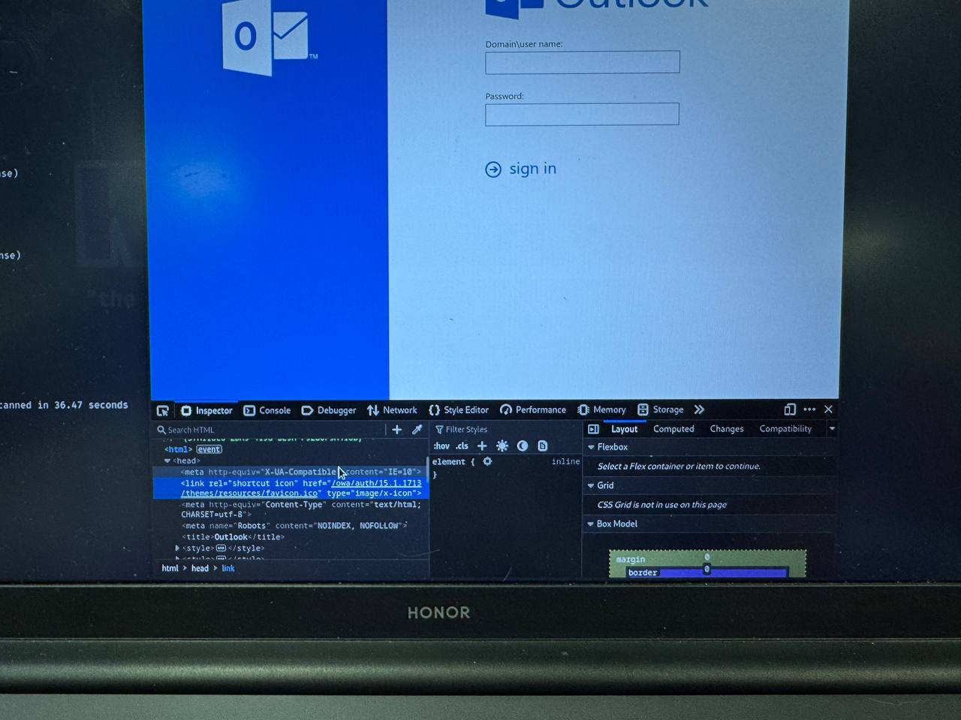

Figure 3: Получение версии Exchange Server

1. Для атаки использовали инструмент для создания, тестирования и использования exploit Metasploit. Для поиска возможных векторов атаки дальнейшее сканирование с помощью данного модуля (рис. 4).

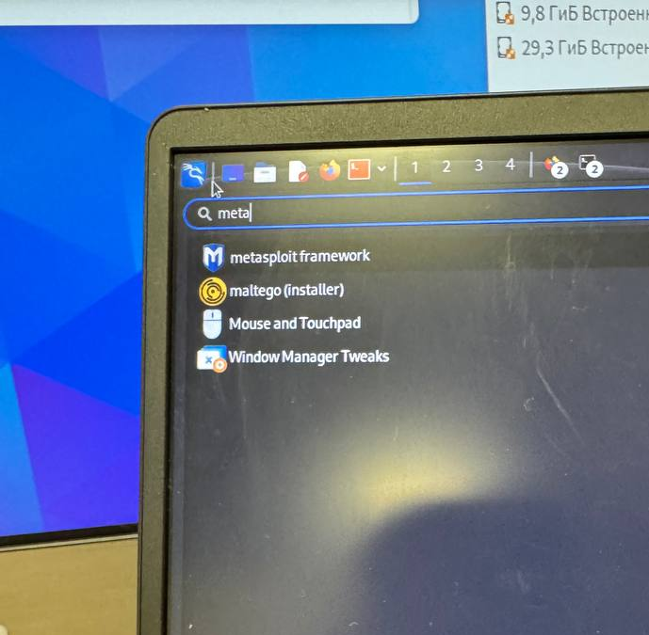

Figure 4: Запуск модуля Metasploit

Ввели пароль: qwe123!@# (рис. 5).

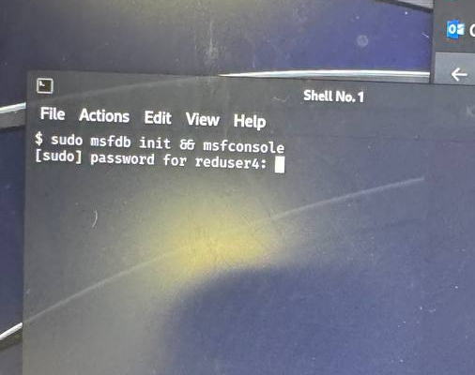

Figure 5: Вход с систему

Получили доступ: (рис. 6).

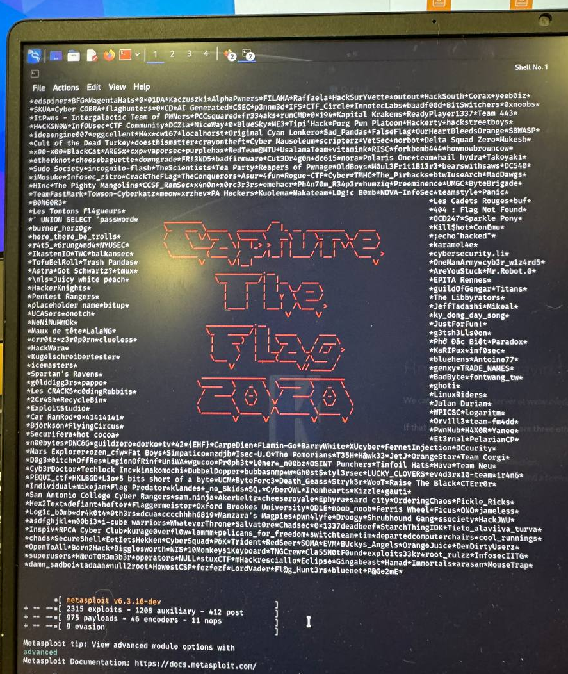

Figure 6: Вход с систему

1. Для захвата флага получили сессию с удаленным хостом 195.239.174.1 с использованием возможность RCE. Далее произвели захват флага, эксплуатируя возможность RCE двумя модулями (рис. 7).

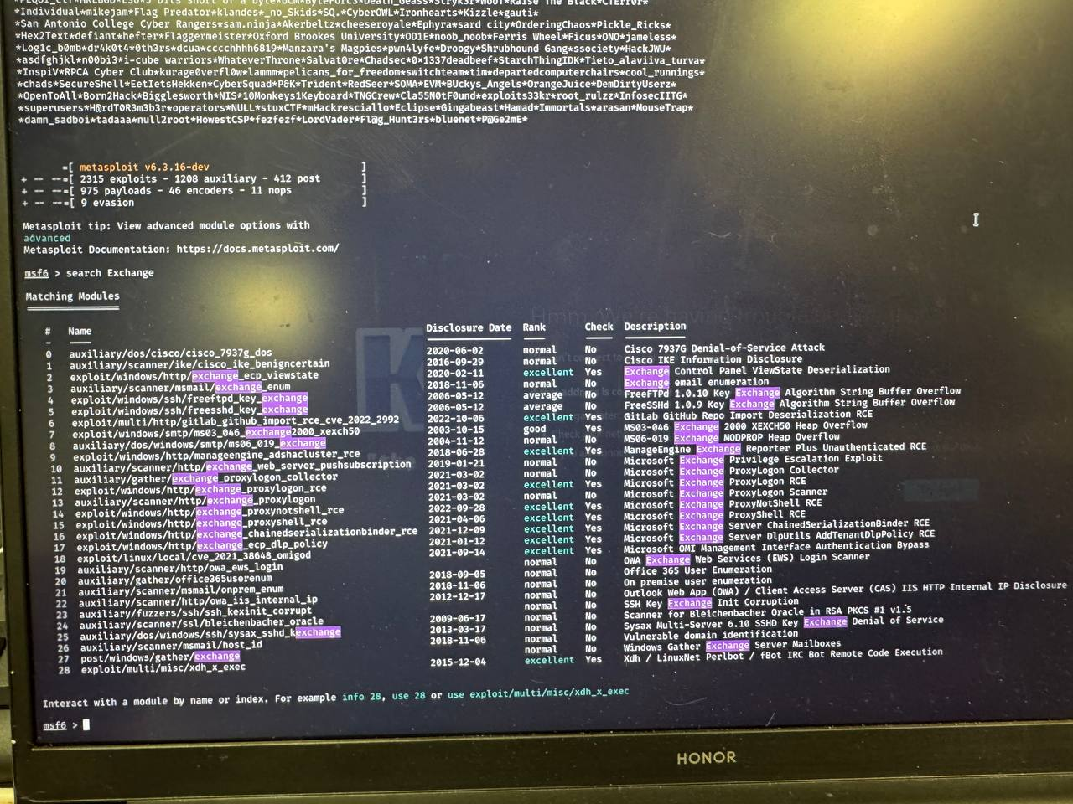

Figure 7: Перечень модулей Metasploit для атаки

1. Далее воспользовались модулем windows/http/exchange_proxyshell_rce. С помощью команды use 15 выбрали данный модуль и задали параметры lhost (IP-адрес атакующей машины) и rhosts (IP-адрес целевой системы) (рис. 8).

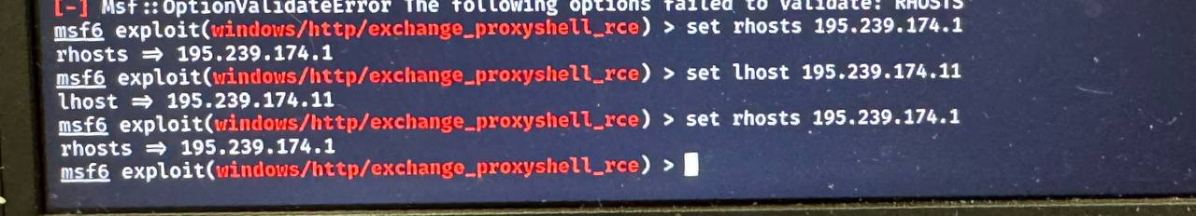

Figure 8: Установка необходимых для exploit параметров

Далее запустили модуль ProxyShell и получили meterpeter сессию. В процессе эксплуатации модуля ProxyShell обнаружена и проэксплуатирована уязвимость CVE-2021 34473 – https://www.cvedetails.com/cve/CVE-2021-34473. (рис. 9).

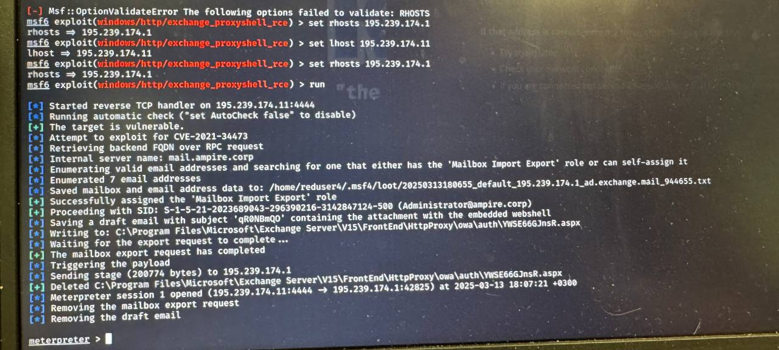

Figure 9: Нахождение уязвимого сервера

С использованием почты manager1@ampire.corp применили данный модуль для получения соединения с удаленным узлом. Далее задали все необходимые параметры для модуля

1. Следующим шагом запустили эксплуатацию уязвимости ProxyLogon (рис. 10).

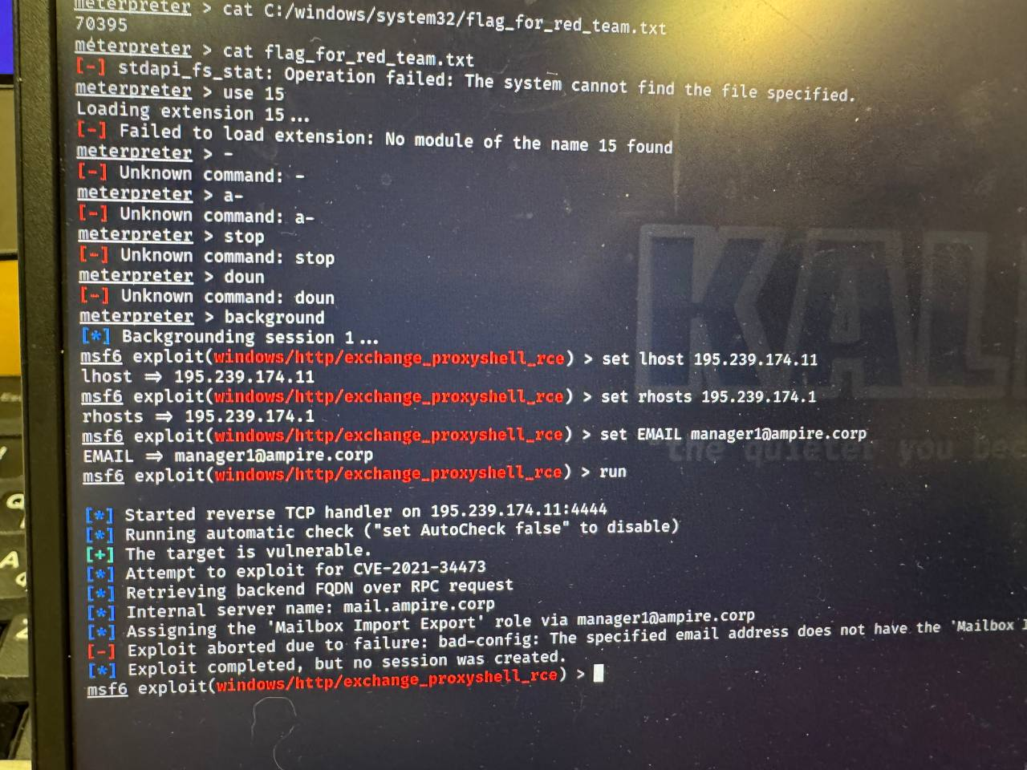

Figure 10: Процесс эксплуатации уязвимого сервера

(рис. 11).

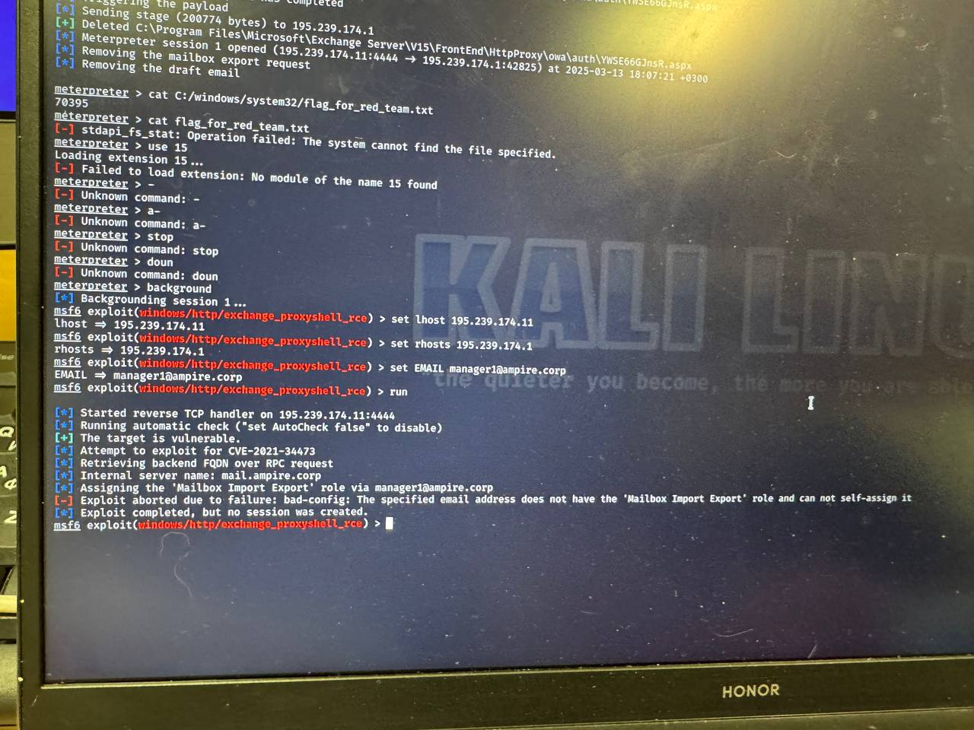

Figure 11: Процесс эксплуатации уязвимого сервера

После получения сессии с почтовым сервером можно найти флаг по пути Windows.system32 в файле flag_for_red_team.txt (рис. 12).



Figure 12: Путь к флагу

Попытались зайти снова используя use 15:(рис. 13).

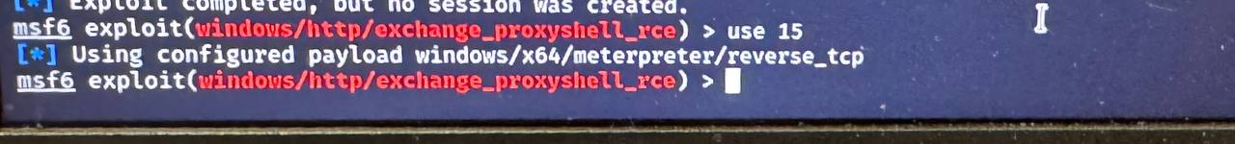

Figure 13: Проверка

# 5 Выводы

В ходе лабораторной работы было проведено тестирование на проникновение с целью выявления уязвимостей в инфраструктуре. С помощью утилиты Nmap был выполнен анализ сети, выявлены открытые порты и определены работающие сервисы. Для эксплуатации уязвимости использовался Metasploit Framework, что позволило получить удаленный доступ к системе посредством уязвимости CVE-2021-34473 (ProxyShell).

В результате успешного проведения атаки была получена Meterpreter-сессия, что дало возможность выполнить команды на удаленной системе и обнаружить флаг, подтверждающий успешную эксплуатацию. Работа продемонстрировала важность тестирования на проникновение для выявления уязвимостей и необходимости своевременного обновления программного обеспечения для предотвращения атак.